Ejer 2 MS

1.- Tenemos información sobre los valores del tanto instantáneo de mortalidad de 0 a 30 años.

Dicha información se condensa en x = edad e y =LN(tanto instantáneo) de forma que conocemos

$$\vec{m}=\left(\begin{matrix}14,5 \\ -5,976\end{matrix}\right) \vec{V}=\left(\begin{matrix}74,917 & 1,49 \\ 1,49 & 0,03\end{matrix}\right)$$

Estimar linealmente los parámetros de C y g de un modelo de Gompertz

2.-Calcular con los valores estimados el tanto instantáneo de mortalidad para una persona de 40 años

C=1,02 g=0,0909

3. Consideremos un colectivo cuya función de supervivientes de una cohorte inicial de 10000 se comporta según la primera ley de Dormoy l(x)=KSx con K>0 y 0<S<1 que en esta ocasión se materializa en K=10000 y S=0.95.

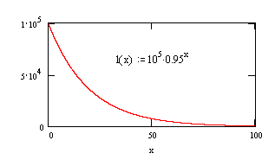

a) probar que este modelo es equivalente a considerar que la variable aleatoría x= edad de fallecimiento sigue una distribución exponencial con α=- ln(S)

b) determinar el tanto instantáneo de mortalidad.

c) Obtener la probabilidad de que una persona de 50 años sobreviva 15 años más y compararla con la probabilidad de sobrevivir a los 15 años de edad.

4.- (Similar a Pavía 61) La función de supervivencia de una población sigue una ley de De Moivre, con máximo tiempo de vida 120 años



1. expresar dx en función de la cohorte inicial
2. como es el tanto instantáneo de mortalidad
3. Determina la esperanza de vida al nacer y la vida media probable (mediana de la variable vida residual) al nacer.

5.- Si conocemos que los parámetros de un modelo de Makeham son calcular la probabilidad de supervivencia de una persona 50 años en los próximos 3

